Министерство науки и высшего образования Российской Федерации

**Федеральное государственное бюджетное образовательное учреждение**

**высшего образования**

«Владимирский государственный университет

имени Александра Григорьевича и Николая Григорьевича Столетовых»

(ВлГУ)

Кафедра информационных систем и программной инженерии

**Лабораторная работа №4**

**по дисциплине**

**«Качество программно-информационных систем»**

**Оценка качества информационной системы на основе показателей добротности**

**Выполнил**:

ст. гр. ПРИ-120

Д. А. Грачев

**Принял**:

Хлызова В. Г.

Владимир, 2023

ЦЕЛЬ РАБОТЫ

Изучить методику оценки качества ИС на основе показателей добротности и применить ее для оценки качества ИС выбранной предметной области.

ЗАДАНИЕ

1. Изучить методику оценки качества ИС на основе показателей добротности и предлагаемый пример
2. Для выбранной ИС:

* описать функциональные задачи
* выполнить расчет ФД, ПД, ТД, ИД, ДИО
* рассчитать добротность ИС

1. Сделать вывод о направлениях развития ИС.

ВЫПОЛНЕНИЕ РАБОТЫ

1. Проведем оценку качества на основе информационной системы «Технологический радар»
2. Составим перечень задач, решаемых информационной системой «Технологический радар» с указанием степени автоматизации, трудоемкости до и после автоматизации и вычисленным уменьшением трудоемкости

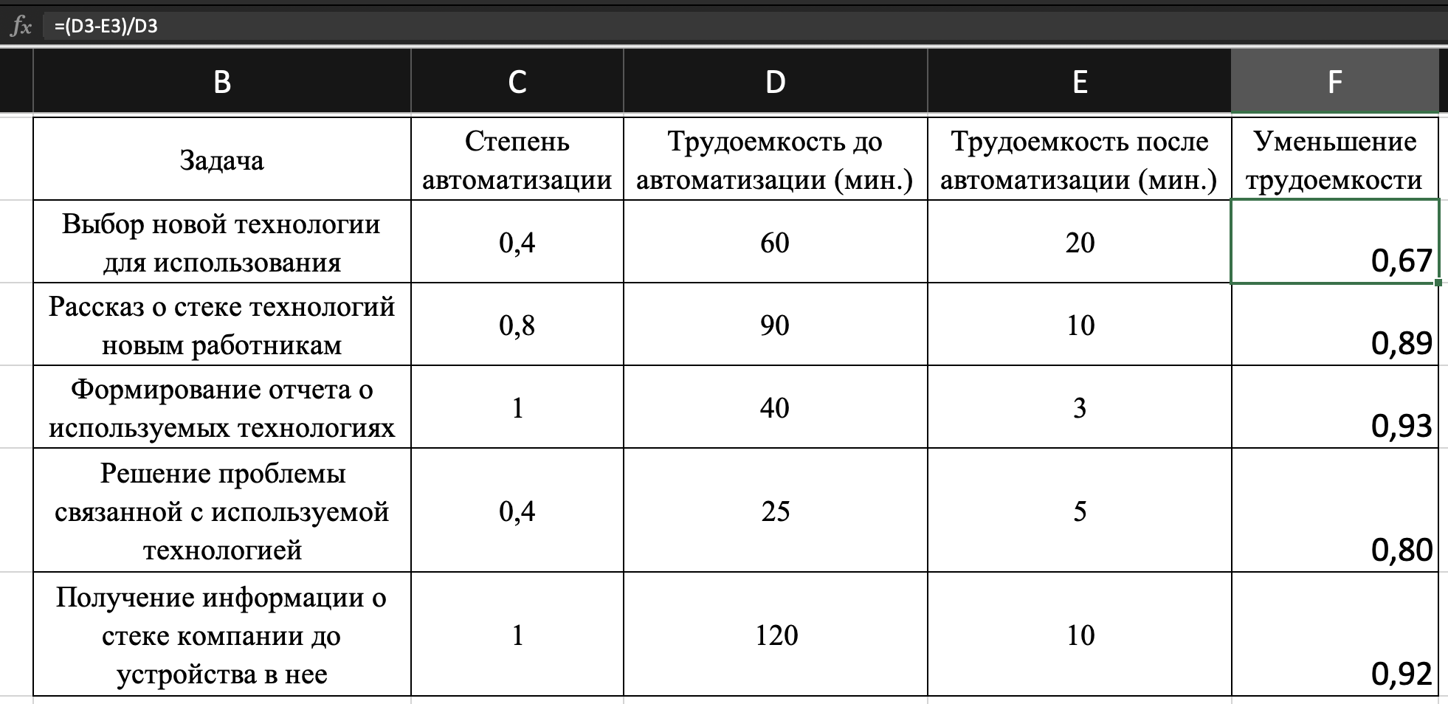

Рисунок . Перечень решаемых задач

1. Вычислим функциональную добротность
2. Вычислим прикладную добротность

Прикладная добротность (ПД) рассчитывается по следующей формуле:

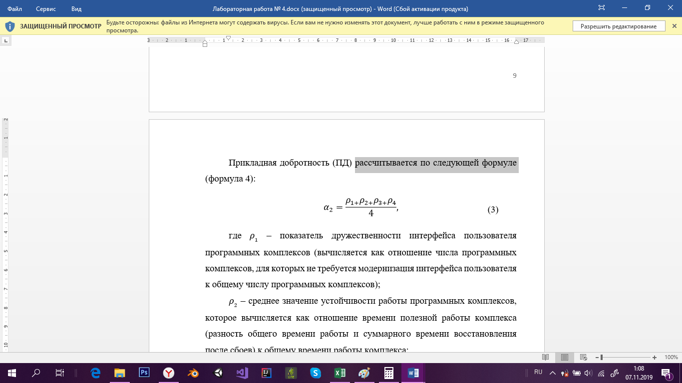

где 𝜌1 – показатель дружественности интерфейса пользователя программных комплексов (вычисляется как отношение числа программных комплексов, для которых не требуется модернизация интерфейса пользователя к общему числу программных комплексов);

𝜌2 – среднее значение устойчивости работы программных комплексов, которое вычисляется как отношение времени полезной работы комплекса (разность общего времени работы и суммарного времени восстановления после сбоев) к общему времени работы комплекса;

𝜌3 – показатель времени отклика (показатель, вычисляемый как отношение числа программных комплексов, для которых время отклика на запросы пользователей является удовлетворительным к общему числу программных комплексов);

𝜌4 – показатель достаточности эксплуатационной документации программных комплексов (вычисляется как отношение числа программных комплексов, для которых не требуется доработка эксплуатационной документации к общему числу программных комплексов).

Общее время работы – 24 * 365 = 8760 часов (технологический радар работает круглосуточно в интернете).

Время работы без сбоев – 1000 часов.

Суммарное время восстановления после сбоев – 0,3 час.

Предположительное количество сбоев – 8.

ИС состоит из одного программного комплекса – веб-приложения.

Таким образом, прикладная добротность (ПД) равна:

1. Вычислим интеграционную добротность

Интеграционная добротность (ИД) ИС определяется количеством автоматизированных взаимодействий между программными комплексами.

ИС «Технологический радар» состоит из одного программного комплекса – веб-приложения, взаимодействующего с СУБД.

Таким образом, интеграционная добротность ИС равна:

1. Вычисли добротность информационного обеспечения

Добротность информационного обеспечения (ДИО) определяется нормализованностью структурыи базы данных и полнотой информационного обеспечения.

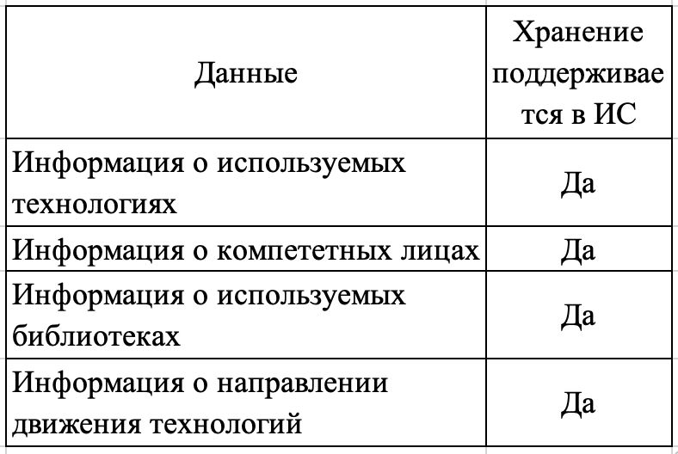

Рисунок . Информационное обеспечение

Таким образом, добротность информационного обеспечения ИС равна:

1. Вычислим техническую добротность

Техническая добротность (ТД) ИС рассчитывается по формуле:

где ν1 – укомплектованность персонала, обслуживающего ИС (рассчитывается как отношение фактического числа технического персонала к числу персонала, предусмотренного штатным расписанием);

ν2 – охват пользователей (рассчитывается как отношение числа автоматизированных рабочих мест к общему числу сотрудников организации, которые должны работать с ИС);

ν3 – средний коэффициент надежности функционирования компонентов технического обеспечения (коэффициент надежности рассчитывается как отношение времени работы компонента технического обеспечения без сбоев к общему времени работы);

ν4 – затратность сопровождения ИС (принимается равным 0, если стоимость владения ИС меньше совокупных затрат на поддержание ее работоспособности, а в противном случае рассчитывается как разность значения 1 и отношения стоимости владения к совокупным затратам на поддержание работоспособности системы);

ν5 – средний запас прочности компонентов технического обеспечения (рассчитывается как отношение времени работы компонента технического обеспечения не с пиковыми нагрузками к общему времени работы);

ν6 – уровень информационной безопасности (вычисляется по специализированной методике, учитывающий такие аспекты информационной безопасности, как наличие политики безопасности, организационная поддержка безопасности, физическая защита, наличие технических средств защиты и т.д.).

Таким образом, техническая добротность ИС равна:

1. Вычислим общую добротность информационной системы
2. Представим графически данные показатели

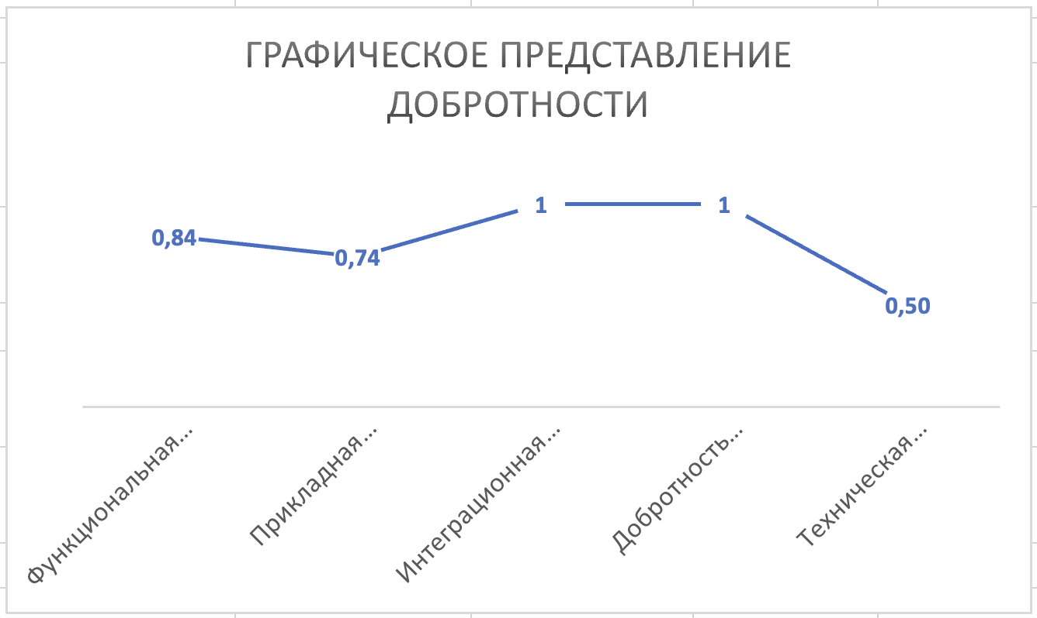

Рисунок . Графическое представление добротности

1. Вывод

Таким образом, наиболее высокие показатели добротности, равные единице и соответствующие абсолютно добротной ИС, получены по двум показателям: интеграционная добротность (ИД) и добротность информационного обеспечения (ДИО) ИС.

Прикладная добротность имеет средний показатель добротности, равный 0,68.

Функциональная добротность имеет средний показатель добротности, равный 0,84.

Наиболее низкий показатели добротности ИС равны 0,5 у технической добротности (ТД).

Рассчитанная добротность ИС «Технический радар» равна 0,83. Такое значение является приемлемым и означает, что качество ИС находится на довольно высоком уровне, т.к. показатель добротности идеальной ИС равен 1.

Качество оцениваемой ИС можно повысить путем модернизации. Прежде всего, следует уделить внимание технической добротности. Для повышения этого показателя следует повысить уровень информационной безопасности ИС.

ВЫВОД

При выполнении работы была изучена методика оценки качества ИС на основе показателей добротности и применена для оценки качества ИС выбранной предметной области.